**АДМИНИСТРАЦИЯ ПУДОВСКОГО СЕЛЬСКОГО ПОСЕЛЕНИЯ**

**ПОСТАНОВЛЕНИЕ**

06.02.2023 № 2

с. Пудовка

Кривошеинский район

Томская область

О внесении изменений в постановление Администрации Пудовского сельского поселения от 29.07.2020 г № 48 « О местах (площадках) накопления твердых коммунальных отходов на территории Пудовского сельского поселения»

В связи с фактическим изменением отдельных мест (площадок) накопления твердых коммунальных отходов

ПОСТАНОВЛЯЮ:

1. Внести изменения в постановление Администрации Пудовского сельского поселения от 29.07.2020 года № 48 «О местах (площадках) накопления твердых коммунальных отходов на территории Пудовского сельского поселения»

1)Изложить схему мест (площадок) накопления твердых коммунальных отходов на территории села Пудовка, д. Крыловка, с. Белосток, д. Вознесенка, Пудовского сельского поселения в редакции согласно приложению 1 к настоящему постановлению.

2) Изложить реестр размещения мест (площадок) накопления твердых коммунальных отходов на территории с. Пудовка, д. Крыловка, с. Белосток, д. Вознесенка, Пудовского сельского поселения в редакции согласно приложению 2 к настоящему постановлению.

2. Настоящее постановление в ступает в силу с момента его подписания.

3. Контроль за исполнением настоящего постановления оставляю за собой.

Глава Пудовского сельского поселения

(Главы Администрации) П.А.Кондратьев

Исп.Радевич В.А.

838251 4 64 31

Прокуратура

Радевич В.А.

Амельченко Е.Б..

Дело 02-04

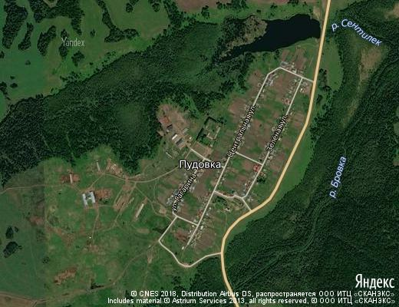ш

шшшш





22

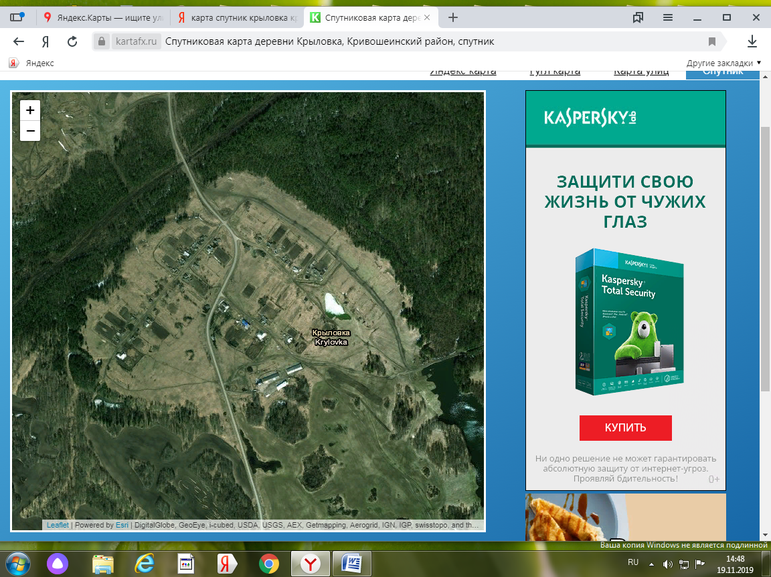

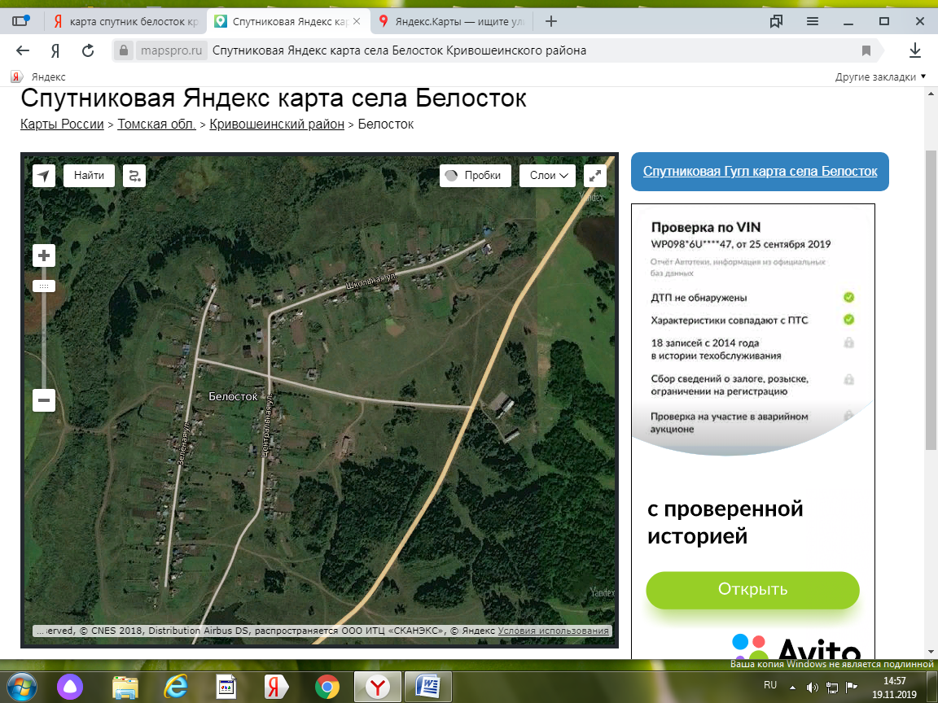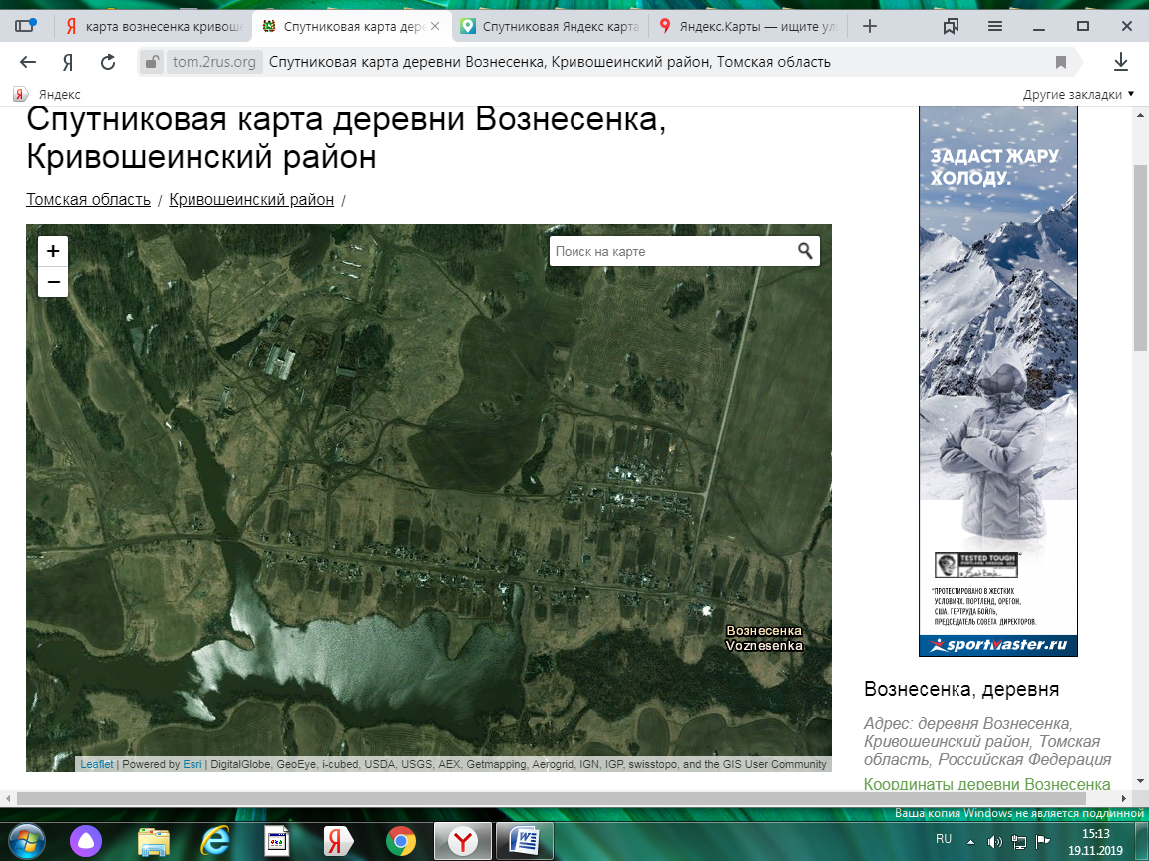

ттттттттттттпппппе